计算机学院关于研究生2024年暑假放假及2024学年秋季学期开学注册通知
各位同学好！
根据校历安排，2024年暑假从 2024年7月14日起至2024年9月8日结束，研究生的暑假放假时间由导师或导师组根据教学科研工作具体安排。2024年9月7日、8日为2024学年秋季学期研究生（不含新生）报到注册日，2024年9月9日正式上课。现将我院2024学年秋季学期研究生开学注册通知如下：
我院2024学年秋季学期研究生注册报告将通过“企业微信”自助报到，详情见通知后附的《刷脸报到小程序及自助打印注册标签操作指引》。
研究生教育管理服务平台开放注册时间：2024年9月7日0时至2024年9月9日24时。研究生通过企业微信小程序定位自助刷脸报到。在规定的报到时间内报到的研究生，研究生教育管理服务平台将产生“报到”标识。开放注册期间，只要学生符合“已报到”、“已缴费”条件，研究生教育管理服务平台将会标记为“已注册”状态。已注册的研究生，可凭校园卡到各校园/校区大学服务中心（USC）自助打印注册标签，贴在研究生证上，无需再来学院办理盖注册章业务。请务必记得贴注册标签。
因故不能如期到学校并完成注册的学生，必须按照《中山大学研究生学籍管理规定》有关规定办理请假手续。学生请假期满返校后，请及时提交补注册申请。须于2024年9月7日前完成请假手续。暑假开学请假手续详见附1。学生请假期满或假期未满回校者，须向辅导员老师报备并务必及时到学院A107单独办理注册手续。
根据《中山大学研究生学籍管理规定》（中大研院〔2023〕60号），第七章第四十一条的规定，超过注册规定期限（2周）未注册而又无正当事由的，给予退学处理。
祝同学们假期愉快！

计算机学院研究生教务办公室
2024年7月11日

【注意】
1、请务必于2024年9月7日0时至2024年9月9日24时完成注册，否则错过了时间系统关闭，后果自付。
2、以下五种情况的研究生尤其注意要及时注册：
（1）延期答辩的研究生。
（2）按培养计划在校外实习的研究生。
（3）在职攻读硕士学位的研究生。
（4）外国来华留学研究生。
（5）港澳台研究生。
3、未按学校规定缴纳学费、住宿费等费用的研究生，系统将无法完成注册。未注册的研究生将暂停发放助学金、暂停校园卡的使用功能。学校将根据研究生教育管理服务平台上的注册学生人数核发研究生教育相关经费。划拨经费后才补注册的学生，一般不再补拨经费。

附：暑假开学请假流程
填写附件1《研究生请假登记表》，导师签字，提交到辅导员邮箱。
22-23级研究生辅导员：陈少梅（chenshm36@mail.sysu.edu.cn）；
18-21级及延毕所有研究生辅导员：倪鸣（niming5@mail.sysu.edu.cn）。
附件1
中山大学研究生请假登记表
院系 |  |  |  |  |  | 专业
姓名 |  |  |  | 性别 |  | 出生日期 |  |  | 类别 | □博士  □硕士
学号 |  |  |  | 导师 |  |  |  | 培养类别 | □非在职全日制  □委托培养
请假起止时间 |  |  | _____年___月___日至_____年__月___日 |  |  |  |  | 天数 | 共_____天
销假时间 |  |  | _____年___月___日 |  |  |  |  | 销假负责人签名
请假  原因 | 学生签名：  年 月 日
导师  意见 | 负责人签名：  年 月 日 |  |  |  |  | 教研室意见 | 负责人签名：  年 月 日
院系  意见 | 负责人签名： 盖章：  年 月 日
说明：
- 《中山大学研究生学籍管理规定》（中大研院〔2023〕60号）第三章第十八条规定：
- 事假每学期累计不超过14天。
- 病假一个学期内累计不得超过1个月，请假超过一个月者须办理休学手续。
- 请假1周以内（含1周）由导师（或导师组主导师）批准，报培养单位备案；请假超过1周但在1个月以内（含1个月），经导师（或导师组主导师）同意后，报培养单位分管领导批准。
- 请假须附佐证材料，如：会议通知、疾病证明书、入院通知等。
- 请假须按时销假。
- 培养单位须保存请假表（含附件）备查，保存期为1年。

关于研究生自助报到及自助打印注册标签的说明如下：

一、自助刷脸报到
1. 报到小程序位置：中大企业微信→工作台→学生报到。
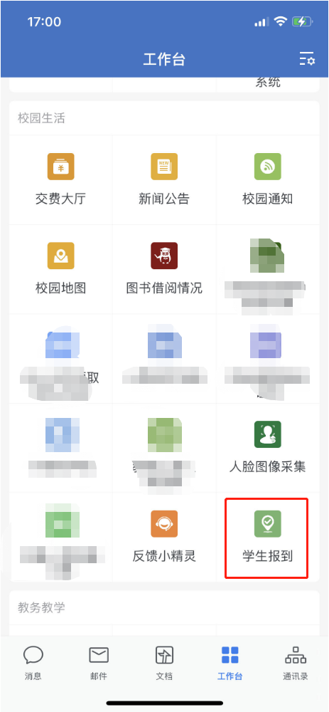
2. 操作步骤
进入页面前，请确认打开手机位置信息/定位服务，而且对企业微信APP打开位置信息/定位服务，同时请打开“精确位置”选项。
（1）按照界面指示进入对应报到页面。
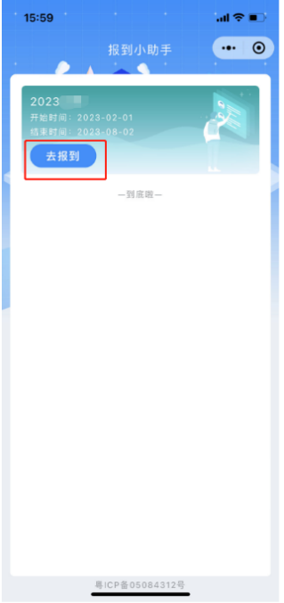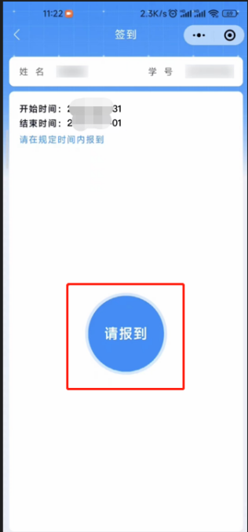
（2）系统确定学生已经进入所在校园，即可进入以下界面拍照进行人脸识别（学生需进入所在校园才能进行人脸识别报到）。
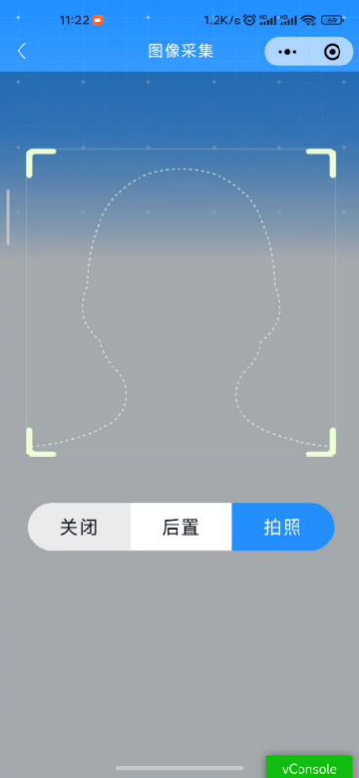
（3）人脸识别通过后，报到成功。
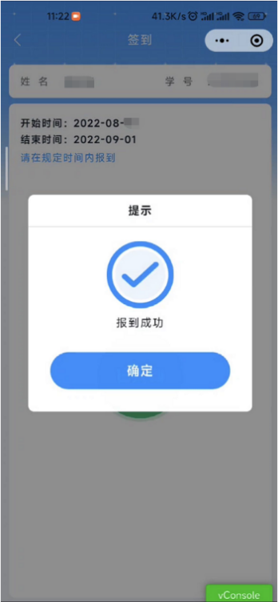
（4）已经完成报到的，再次进入后显示“已报到”。
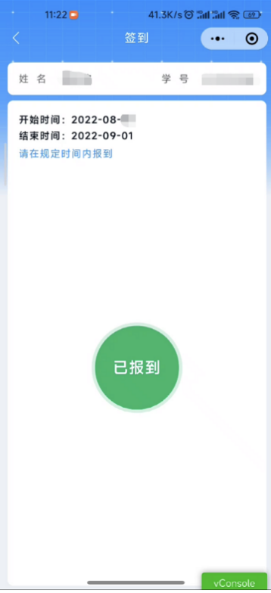
3. 注意事项
（1）请确保企业微信APP已经打开“读写手机存储”和“相机”权限。
（2）确保“学生报到”小程序授权了相机访问权限，如没有授权，请按照以下步骤打开权限。
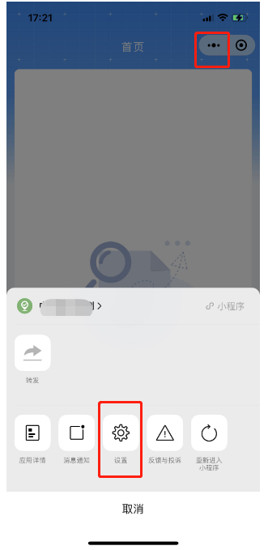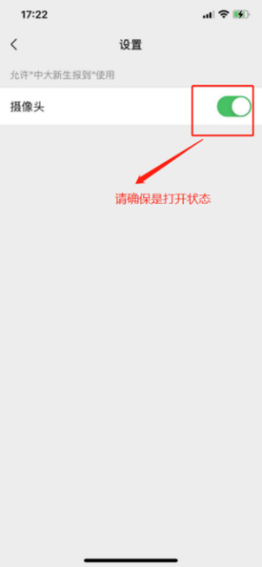
4. 常见问题
（1）点击报到后提示“不在中山大学校园内”？
答： 1）请确保您已经在校园内。
2）请确保您已经打开位置信息/定位服务权限（参照注意事项第1点）。
3）如果已经打开位置信息/定位服务，请到GPS信号较好的地方重试。
（2）人脸识别拍照过程中摄像头没画面？
答：请确保企业微信APP已经打开“读写手机存储”和“相机”权限。
（3）刷脸不通过，如何处理？
答： 请到所在研究生培养单位研究生秘书处进行报到注册。同时，可以到“人脸采集”（中大企微→工作台→人脸采集）小程序查看自己人脸识别照片是否是最近的人脸照片，可更换此照片以确保校内其他刷脸应用可用。
（4）能否在附属医院刷脸报到？
答： 目前网络中心只支持在中山大学三校区五校园进行刷脸报到。
二、自助打印注册标签
在完成报到、缴费之后（新生需体检通过），研究生登录研究生教育管理平台查看自己的注册状态，如果2024-2025学年第一学期已经标示为“已注册”状态，即可携带校园卡及学生证到各校区/校园大学服务中心（USC）自助打印注册标签。步骤如下：
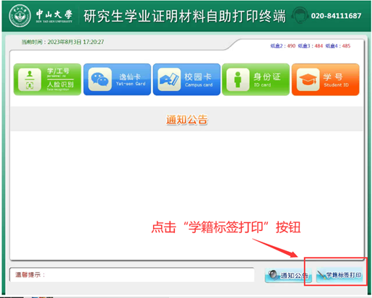
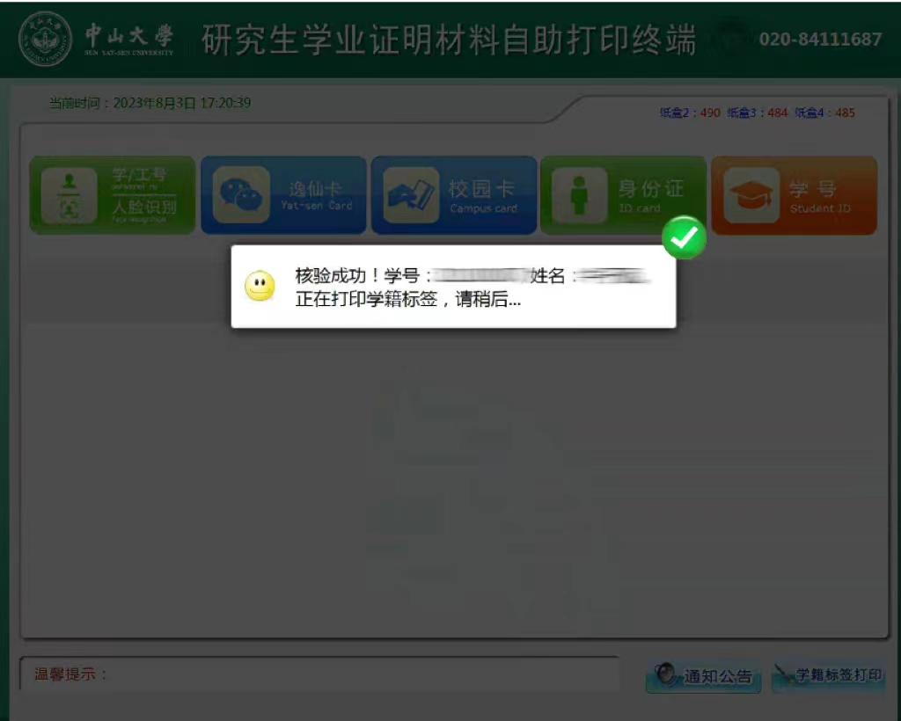
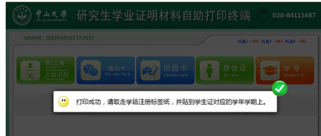
标签打印出来后，自行粘贴到研究生证上即可。
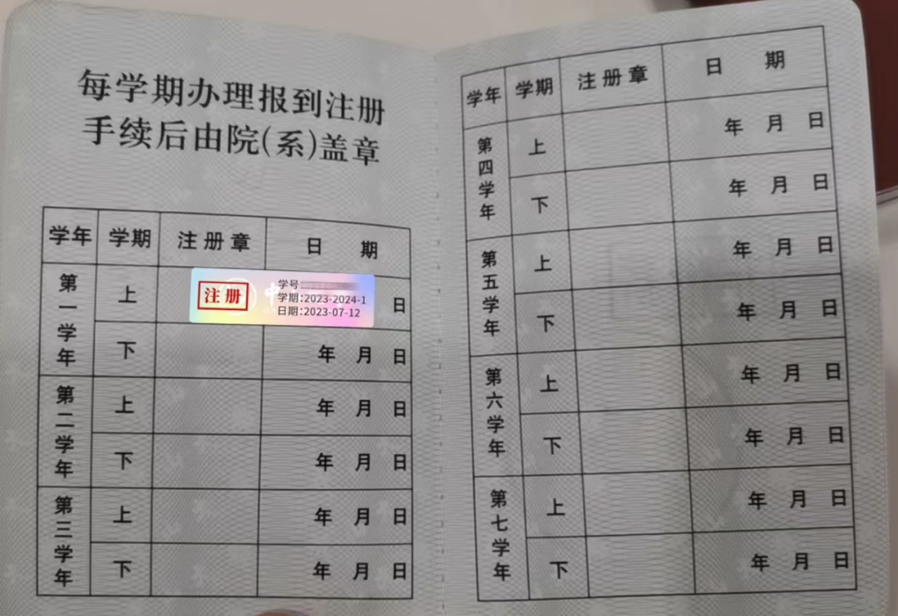
三、获取帮助
如有问题，请联系信息技术服务帮助台。
在线客服与报障：
● 中大企微→工作台→在线帮助台
● 扫一扫“在线帮助台”二维码
服务支持电话：（广州）020-84036866、（珠海）0756-3668500、（深圳）0755-23262600
邮箱：helpdesk@mail.sysu.edu.cn

帮助台公众号 在线帮助台

